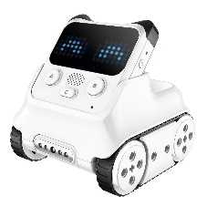**MISIONES CODEY ROCKY**

**Siempre debemos empezar los retos en la casilla pulsando la tecla A de Codey Rocky**

* **Para mover una casilla hacia delante: Avanza a potencia 30% durante 1 segundo**
* **Para girar: Gira 90 grados hasta finalizar**

|  |  |  |  |
| --- | --- | --- | --- |
| **NÚMERO** | **MISIÓN** | **EVENTO** | **CONSEGUIDO** |
| **1** | **“EXPLORA LOS ACONTECIMIENTOS”**:  Parar totalmente dentro de la casilla |  |  |
| **2** | **“DESCUBRE EL PASADO”:**  Parar totalmente dentro de la casilla |  |  |
| **3** | **“SIENTE LA HISTORIA”**:  Al llegar a la casilla y pulsar B muestra una emoción |  |  |
| **4** | **“DESCUBRE EL MISTERIO”:**  Llegar a la casilla y mostrar la frase **LIBERTAD, IGUALDAD Y FRATERNIDAD** |  |  |
| **5** | **“REVIVE LA HISTORIA”**:  Llegar a la casilla y tocar sonido **TRISTE** |  |  |
| **6** | **“REVIVE EL SUCESO”:**  Reproducir las notas **DO-RE-MI-SOL** al notar sonido |  |  |
| **7** | **“COLORES DE IDENTIDAD”:**  Llegar y mostrar **LED AZUL-BLANCO** durante 2 segundos |  |  |
| **8** | **“DETECTA LOS HECHOS”:**  Leer tarjeta ROJA y mostrar en pantalla **REYES CATÓLICOS** |  |  |
| **TOTAL** | |  |  |